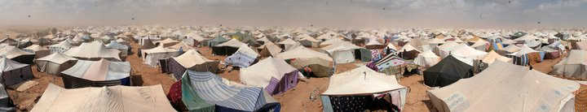

JORNADAS DE SOLIDARIDAD CON EL PUEBLO SAHARAUI
ARRECIFE – LANZAROTE

Del 08 al 12 de noviembre de 2010
Salón de Actos de la Escuela de Arte Pancho Lasso

El 12 y 13 de noviembre de 2010
Actividades en el Parque Ramírez Cerdá

PROGRAMA

Lunes 08, 11:00 HS: Inauguración de las Jornadas y apertura de la Exposición “Sáhara, 35 años de olvido”

19:00 HS: Charla-Coloquio “La situación actual en los Territorios Ocupados” a cargo del activista José Morales Brum.

Martes 09, 19:00 HS: Presentación del Libro “Cruz del mar, 30 años después” a cargo de Mario Luis López Isla y Juan Antonio de la Hoz.

Miércoles 10, 19:00 HS: Presentación del Documental “Voces y Silencios del Sáhara”

Jueves 11, 19:00 HS: Presentación del Documental “Yo soy una mujer saharaui” y posterior mesa redonda.

Viernes 12, 10:00 HS: Instalación de la Jaima saharaui, Parque Ramírez Cerdá.

19:00 HS: Conferencia “Derechos Humanos para el Sáhara Occidental” a cargo del activista saharaui Sidi Mohamed Dadach y clausura de la exposición "Sáhara, 35 años de olvido".

Sábado 13, 11:00 HS: Manifestación desde el Cabildo Viejo (C/Real) hasta la Delegación del Gobierno. Lectura de Manifiesto. Participación de Sultana Jaya, Sidi Mohamed Dadach y Mohamed Salem Daha (delegado del Frente POLISARIO en Canarias).

17:00 HS: Exposición fotográfica (Sáhara, 35 años de olvido) Muestra Artesanal, Cultural y Gastronómica.

19:00 HS: Charla – Coloquio a cargo de los destacados activistas Sultana Jaya, Sidi Mohamed Dadach, en la Jaima instalada en el Parque Ramírez Cerdá.

Fin de Jornadas.

